Лабораторна робота №30

ВИЗНАЧЕННЯ ВІДНОШЕННЯ ТЕПЛОЄМНОСТЕЙ С_{P}/C_{V} ПОВІТРЯ
МЕТОДОМ КЛЕМАНА – ДЕЗОРМА

Мета роботи
Ознайомлення з методом Клемана−Дезорма та визначення γ = С_{P}/C_{V} повітря.
Прилади та обладнання
Балон, рідинний манометр, мікрокомпресор.

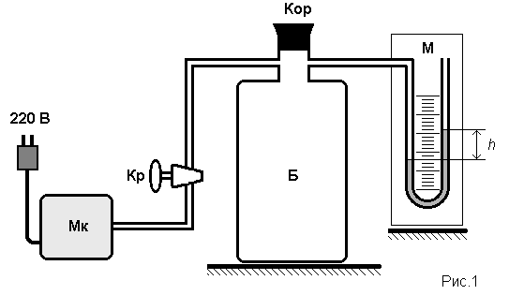Опис вимірювального пристрою та виведення розрахункової формули

Відношення γ=С_{P}/C_{V} можна визначити багатьма експериментальними методами, зокрема з допомогою приладу Клемана – Дезорма, що складається з:
Рис.1

- скляного балона Б, закритого корком К;
- рідинного манометра М, під’єднаного до балона Б;
- мікрокомпресора Мк, який сполучається з балоном краном Кр.
Досліджуваним газом є повітря.
На початку досліду газ знаходиться у балоні при атмосферному тиску p_{o} і кімнатній температурі Т₁, а під час експерименту послідовно проходить через 3 стани (рис.2):
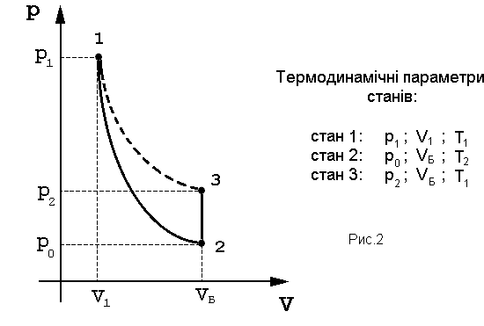 Стан 1. Система перейде у стан 1, якщо при закритому корку К і
відкритому крані Кр у балон мікрокомпресором нагнітати
повітря до тиску
p₁ = p_{o} + ρgh_{1.} (1)
Надлишковий над атмосферним тиск ρgh₁ визначають у
міліметрах водяного стовпа (h₁ – виміряна в мм різниця
рівнів води у колінах манометра).
Стан 2. Якщо повністю відкрити корок К, повітря з балону буде
швидко розширюватися в атмосферу до вирівнювання тиску
у балоні з атмосферним. Цей процес можна приблизно вважа-
ти адіабатним, він супроводжується охолодженням повітря
до температури Т₂< Т₁. Газ, що залишився у балоні займав до
розширення деяку частину об’єму балона V₁ < V_{Б}, після
розширення його об’єм дорівнює V_{Б}.
Перехід газу із стану 1 в стан 2 ілюструє крива 1–2 (адіабата).
Стан 3. Якщо закрити балон, газ у ньому внаслідок теплообміну буде
ізохорно нагріватися до кімнатної температури Т₁, при цьому
тиск зросте до значення
p₂ = p_{o} + ρgh₂ . (2)
Перехід газу із стану 2 в стан 3 ілюструє крива 2–3 (ізохора).
Зауважимо, що стани 1 і 3 відповідають одній температурі Т, отже і одній ізотермі (крива 1–3), тому згідно з законом Бойля-Маріотта:
p₁V₁ = p₂V_{Б.} (3)
Адіабатне розширеня 1–2 опишемо рівнянням Пуассона:
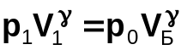. (4)
Поділимо рівняння (3) у степені γ на рівняння (4)
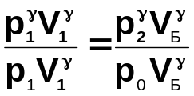 , (5)
звідки випливає:
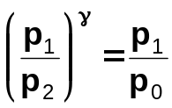. (6)
Пролоґарифмувавши (6), знайдемо γ
γ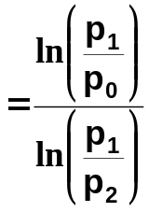 . (7)
Перетворимо знаменник (7), додавши і віднявши lnp₀, а також підставимо значення p₁ і p₂ з формул (1), (2):
γ 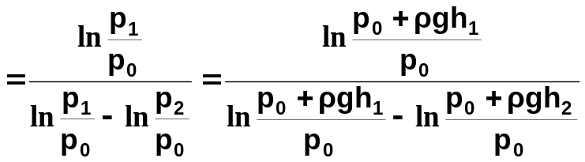. (8)
Атмосферний тиск p_{o} >> ρgh₁; gh₂, отже 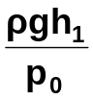<< 1;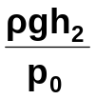<< 1,
тому, використовуючи наближення ln(1+x) ≈ x, з (8) будемо мати:
γ 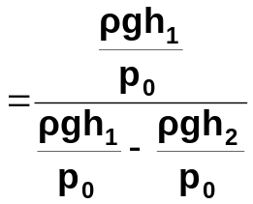, або γ 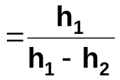. (9)
Отже, для знаходження γ треба експериментально визначити h₁ та h₂.

При підготовці до виконання роботи використати:
Теоретична частина. Розділ 7.2, 7.3, 7.4.
Послідовність виконання роботи
- У закритий корком К балон Б при відкритому крані Кр нагнітають повітря мікрокомпресором Мк до створення різниці рівнів води у манометрі не менше 150 – 200 мм .
- Закрити кран Кр. Внаслідок стиску температура повітря у балоні дещо підвищиться, тому необхідно почекати 2 – 3 хв., поки темпе-ратура зрівняється з кімнатною і різниця рівнів води у манометрі перестане змінюватися. Записати h₁ у таблицю.
- Відкрити корок К і швидко закрити його після припинення харак – терного шипіння стисненого повітря, що розширюється в атмосфе –ру. При цьому тиск у балоні зрівняється з атмосферним, рівні води у манометрі стануть однаковими, а температура газу знизиться.
- Почекати декілька хвилин, поки повітря у балоні нагріється до кім–натної температури; тиск повітря при цьому зросте. Після встанов–лення постійної різниці рівнів води у манометрі записати h₂.
- За формулою (9) обчислити γ .
- Дії, зазначені у пунктах 1-5, повторити 10 разів. Визначити похибки вимірювань.

Таблиця результатів вимірювань і розрахунків
№ | h₁, мм | h₂, мм | γ | Δγ | δγ
1 | вимір | вимір | розр. | розр.
2 | вимір | вимір | розр. | розр.
3 | вимір | вимір | розр. | розр.
.  .  . | .  .  . | .  .  . | .  .  . | .  .  .
10 | вимір | вимір | розр. | розр.
сер. |  |  | розр. | розр. | розр.

Контрольні запитання

- Що називається молярною теплоємністю?
- Вивести рівняння Майєра і пояснити, чому C_{P}>C_{V}.
- Який процес називається адіабатним, яким закономірностям він підлягає?
- Чому при адіабатному розширенні газ охолоджується?
- Записати і пояснити рівняння Пуасcона.
- Чим визначається величина γ ?
- У чому полягає фізичний зміст універсальної газової сталої R?
7. Вивести розрахункову формулу для визначення γ методом
Клемана-Дезорма.

Рекомендована література:
1. Курс фізики / За редакцією І.Є.Лопатинського.
– Львів: Вид. «Бескид Біт», 2002.
2. Трофимова Т.И. Курс физики.– М.: Высшая школа, 1990.
3. Савельев И. В. Курс общей физики, т.1 –М.: Наука, 1982.

